Лекция. Изменения в пенсионной системе

Президент России Владимир Путин подписал закон "О внесении изменений в отдельные законодательные акты Российской Федерации по вопросам назначения и выплаты пенсий". Закон был принят Государственной думой 27 сентября 2018 года и одобрен Советом федерации 3 октября 2018 года.
Принятый закон об изменениях в пенсионном законодательстве направлен на обеспечение устойчивого роста страховых пенсий и высокого уровня их индексации. Он предусматривает поэтапное повышение возраста, по достижении которого будет назначаться страховая пенсия по старости.
Законом закреплен общеустановленный пенсионный возраст на уровне 65 лет для мужчин и 60 лет для женщин (сейчас – 60 и 55 лет соответственно). Изменение пенсионного возраста будет проходить постепенно: предполагается длительный переходный период, который начнется с 1 января 2019 и завершится в 2028 году.
Для тех, кто должен был выйти на пенсию в 2019–2020 гг., предусмотрена особая льгота – выход на полгода раньше нового пенсионного возраста. Так, человек, который должен будет уходить на пенсию в январе 2020 года, сможет сделать это уже в июле 2019 года.
Увеличение пенсионного возраста будет плавным: предусматривается длительный переходный период – с 2019 года по 2028 год для мужчин и женщин, который продлится 10 лет.
Повышение пенсионного возраста на первом этапе затронет мужчин 1959 г.р. и женщин 1964 г.р. Однако для этих граждан предусмотрен выход на пенсию на 6 месяцев раньше нового пенсионного возраста.
В 2028 году в возрасте 65 лет выйдут на пенсию мужчины 1963 г.р и женщины 1968 г.р в возрасте 60 лет.

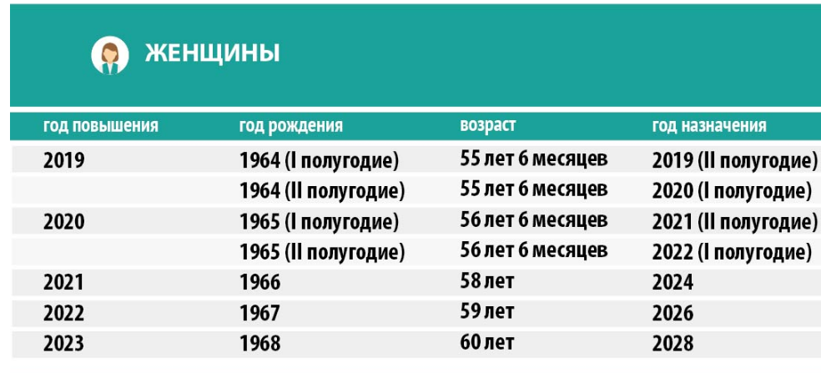

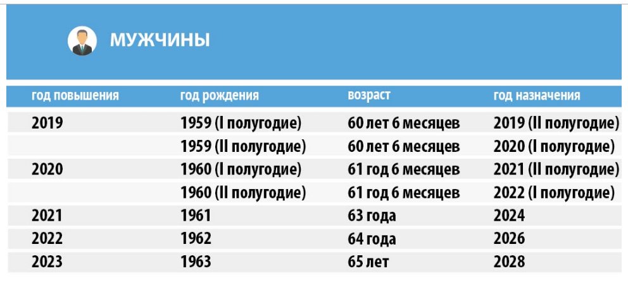
НЕ ПРЕДУСМАТРИВАЕТСЯ повышение пенсионного возраста для следующих категорий граждан:
- для граждан, работающих на рабочих местах с опасными и вредными условиями труда, в пользу которых работодатель осуществляет уплату страховых взносов по соответствующим тарифам, устанавливаемых по результатам специальной оценки условий труда, а именно:
- на подземных работах, на работах с вредными условиями труда и в горячих цехах (мужчины и женщины);
- в тяжелых условиях труда, в качестве рабочих локомотивных бригад и работников, непосредственно осуществляющих организацию перевозок и обеспечивающих безопасность движения на железнодорожном транспорте и метрополитене, а также в качестве водителей грузовых автомобилей в технологическом процессе на шахтах, разрезах, в рудниках или рудных карьерах (мужчины и женщины);
- в текстильной промышленности на работах с повышенной интенсивностью и тяжестью (женщины);
- в экспедициях, партиях, отрядах, на участках и в бригадах непосредственно на полевых геолого-разведочных, поисковых, топографо-геодезических, геофизических, гидрографических, гидрологических, лесоустроительных и изыскательских работах (мужчины и женщины);
- в плавсоставе на судах морского, речного флота и флота рыбной промышленности (мужчины и женщины), за исключением портовых судов, постоянно работающих в акватории порта, служебно-вспомогательных и разъездных судов, судов пригородного и внутригородского сообщения, а также на работах по добыче, обработке рыбы и морепродуктов, приему готовой продукции на промысле (мужчины и женщины);
- на подземных и открытых горных работах (включая личный состав горноспасательных частей) по добыче угля, сланца, руды и других полезных ископаемых и на строительстве шахт и рудников (мужчины и женщины);
- в летном составе гражданской авиации, на работах по управлению полетами воздушных судов гражданской авиации, а также в инженерно-техническом составе на работах по обслуживанию воздушных судов гражданской авиации (мужчины и женщины);
- на работах с осужденными в качестве рабочих и служащих учреждений, исполняющих уголовные наказания в виде лишения свободы (мужчины и женщины);
- трактористов-машинистов в сельском хозяйстве, других отраслях экономики, а также в качестве машинистов строительных, дорожных и погрузочно-разгрузочных машин (женщины);
- рабочих, мастеров на лесозаготовках и лесосплаве, вкл. обслуживание механизмов и оборудования (мужчины и женщины);
- водителей автобусов, троллейбусов, трамваев на регулярных городских пассажирских маршрутах (мужчины и женщины);
- спасателей в профессиональных аварийно-спасательных службах и формированиях (мужчины и женщины).
- для лиц, пенсия которым назначается ранее общеустановленного пенсионного возраста по социальным мотивам и состоянию здоровья, а именно:
- женщинам, родившим пять и более детей и воспитавшим их до достижения ими возраста 8 лет;
- одному из родителей инвалидов с детства, воспитавшему их до достижения ими возраста 8 лет (мужчины и женщины);
- опекунам инвалидов с детства или лицам, являвшимся опекунами инвалидов с детства, воспитавшим их до достижения ими возраста 8 лет (мужчины и женщины);
- женщинам, родившим двух и более детей, если они имеют необходимый страховой стаж работы в районах Крайнего Севера либо в приравненных к ним местностях;
- инвалидам вследствие военной травмы (мужчины и женщины);
- инвалидам по зрению, имеющим I группу инвалидности (мужчины и женщины);
- гражданам, больным гипофизарным нанизмом (лилипутам), и диспропорциональным карликам (мужчины и женщины);
- постоянно проживающим в районах Крайнего Севера и приравненных к ним местностях, проработавшим в качестве оленеводов, рыбаков, охотников-промысловиков (мужчины и женщины).
- для граждан, пострадавших в результате радиационных или техногенных катастроф, в том числе вследствие катастрофы на Чернобыльской АЭС.
- для лиц, проработавших в летно-испытательном составе, непосредственно занятым в летных испытаниях (исследованиях) опытной и серийной авиационной, аэрокосмической, воздухоплавательной и парашютно-десантной техники (мужчины и женщины).
Повышение пенсионного возраста не затрагивает нынешних пенсионеров. Все, кому до 2019 года уже назначен любой вид пенсии, продолжат получать положенные выплаты в соответствии с приобретенными правами и льготами. Повышение пенсионного возраста позволит уже с 2019 года обеспечить более высокий рост пенсий неработающих пенсионеров за счет индексации, превышающей уровень инфляции (в соответствии с Указом Президента России «О национальных целях и стратегических задачах развития Российской Федерации на период до 2024 года» от 7 мая 2018 года).
Повышение пенсий сельских пенсионеров
С 2019 года жители села имеют право на повышенную фиксированную выплату к страховой пенсии по старости или по инвалидности. Право на 25-процентную надбавку к фиксированной выплате предоставляется при соблюдении трех условий: наличие не менее 30 лет стажа в сельском хозяйстве, проживание на селе и отсутствие оплачиваемой работы.
Прибавка к пенсии сельских пенсионеров с 1 января 2019 года составляет 1,3 тыс. рублей в месяц, у получателей пенсии по инвалидности, имеющих третью группу, – 667 рублей в месяц, с 1 января 2020 года – 1,4 тыс. рублей в месяц, у получателей пенсии по инвалидности, имеющих третью группу, – 705 рублей в месяц.
При этом пенсионер вправе в любое время представить дополнительно документы, необходимые для перерасчета.
При подсчете стажа, дающего сельским пенсионерам право на повышенную фиксированную выплату, учитывается работа в колхозах, совхозах и других сельскохозяйственных предприятиях и организациях при условии занятости в животноводстве, растениеводстве и рыбоводстве. Например, в качестве агрономов, трактористов, ветеринаров, пчеловодов и др. – всего более 500 профессий. Работа, которая выполнялась до 1992 года в российских колхозах, машино-тракторных станциях, межколхозных предприятиях, совхозах, крестьянских хозяйствах, сельскохозяйственных артелях, включается в сельский стаж вне зависимости от наименования профессии, специальности или занимаемой должности.

Возраст выхода на пенсию северян
Жители Крайнего Севера и приравненных местностей имеют право досрочного выхода на пенсию на 5 лет раньше общеустановленного пенсионного возраста. Это право сохраняется у северян и в дальнейшем. Вместе с тем возраст досрочного выхода на пенсию у жителей Севера поэтапно повышается на 5 лет: с 50 до 55 лет у женщин и с 55 до 60 лет у мужчин.
Минимально необходимый северный стаж для досрочного назначения пенсии при этом не меняется и по-прежнему составляет 15 календарных лет в районах Крайнего Севера и 20 календарных лет в приравненных местностях. Требования по страховому стажу аналогично не меняются и составляют 20 лет для женщин и 25 лет для мужчин.
Переходный период по повышению пенсионного возраста северян продлится, как и у всех, в течение 10 лет – с 2019 по 2028 год. На первом этапе повышение возраста затронет женщин 1969 года рождения и мужчин 1964 года рождения. При этом северяне, которым пенсия по старому законодательству должна была быть назначена в 2019–2020 годах, также имеют право на льготу по выходу на полгода раньше нового пенсионного возраста.
К примеру, мужчина 1965 года рождения (июль), имеющий 30 лет стажа работы на севере и 35 лет страхового стаж, выйдет на пенсию в январе 2022 года в возрасте 56,5 лет.
По итогам переходного периода в 2028 году в возрасте 55 лет выйдут на пенсию женщины-северяне 1973 года рождения и в возрасте 60 лет мужчины-северяне 1968 года рождения.

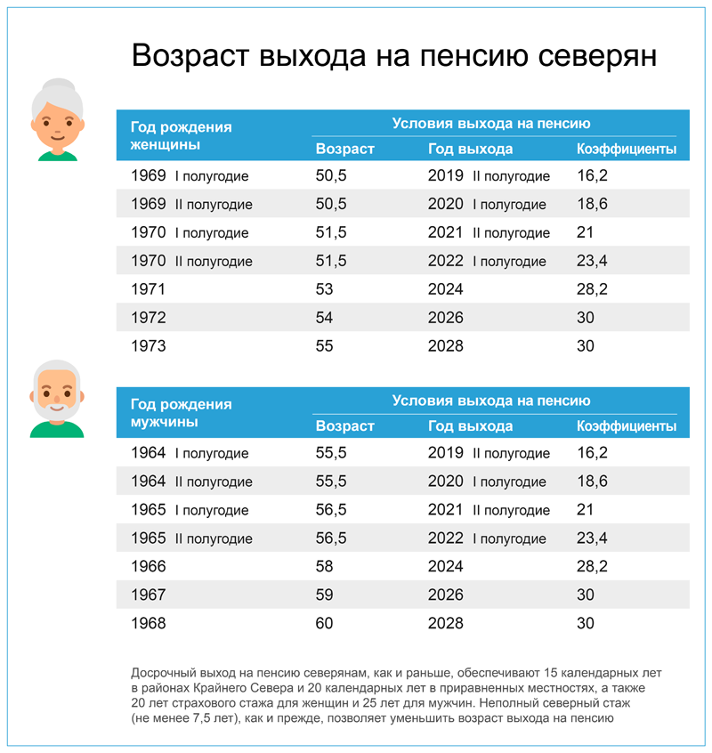

При этом переходный период по повышению пенсионного возраста также применяется в тех случаях, когда северный стаж выработан не полностью и происходит снижение возраста назначения пенсии за каждый отработанный год в северном регионе.
Пример Женщина 1970 года рождения (март), имеющая 11 лет стажа на севере и 18 лет страхового стажа, по старому законодательству должна была выйти на пенсию в июле 2021 года в возрасте 51 года и 4 месяцев. Учитывая, что в 2021 году пенсионный возраст будет повышен на три года, женщина сможет выйти на пенсию в июле 2024 года по достижении 54 лет и 4 месяцев.
Некоторым северянам тем не менее адаптироваться к новому пенсионному возрасту не придется, поскольку для них он повышен не будет. Изменения не коснутся малочисленных коренных народов Севера, которые в зависимости от пола выходят на пенсию в 50 или 55 лет, а также северянок, воспитавших двух и более детей, – при наличии необходимого северного и страхового стажа пенсия им положена начиная с 50 лет.

Назначение пенсии врачам, учителям и артистам
Для работников, которым пенсия назначается не по достижении пенсионного возраста, а после приобретения необходимой выслуги лет (специального стажа), сохраняется право досрочного выхода на пенсию. К таким работникам относятся педагоги, врачи, артисты балета, цирковые гимнасты, оперные певцы и некоторые другие. Минимально необходимый спецстаж для назначения пенсии при этом не увеличивается и в зависимости от конкретной профессии, как и раньше, составляет от 25 до 30 лет.
Вместе с тем начиная с 2019 года выход на пенсию работников перечисленных профессий определяется с учетом переходного периода по повышению пенсионного возраста. В соответствии с ним назначение пенсии врачам, учителям и артистам постепенно переносится с момента выработки специального стажа. При этом они могут продолжать трудовую деятельность после приобретения необходимой выслуги лет либо прекратить работу.
Пример Для выхода на пенсию сельским медицинским работникам требуется 25 лет выслуги в учреждениях здравоохранения независимо от возраста и пола. Если сельский врач выработает необходимый стаж в сентябре 2021 года, пенсия ему будет назначена в соответствии с общеустановленным переходным периодом по повышению пенсионного возраста – через 3 года, в сентябре 2024-го.
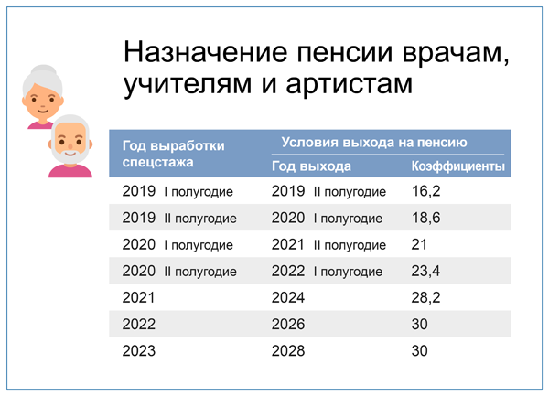

Возраст выхода на пенсию госслужащих
Для государственных гражданских служащих всех уровней власти (федеральных, региональных и муниципальных) переход к новым значениям пенсионного возраста происходит поэтапно. Вплоть до 2021 года повышение возраста составляет по полгоду в год, далее темп синхронизируется с общим темпом повышения пенсионного возраста в стране и начинает расти по году. Мужчины-госслужащие к 2028 году будут выходить на пенсию в 65 лет, женщины-госслужащие начиная с 2034 года будут выходить на пенсию в 63 года.
Помимо этого, для всех федеральных госслужащих начиная с 2017 года повышаются требования к минимальному стажу гражданской или муниципальной службы, позволяющему получать государственную пенсию за выслугу лет. Каждый год указанный стаж растет на полгода (с 15 лет в 2016 году) до тех пор, пока не достигнет 20 лет в 2026 году.
С учетом всех изменений страховая пенсия госслужащим назначается в 2020 году по достижении 56,5 лет (для женщин) и 61,5 года (для мужчин). Пенсия за выслугу лет назначается при наличии 17 лет стажа на госслужбе.
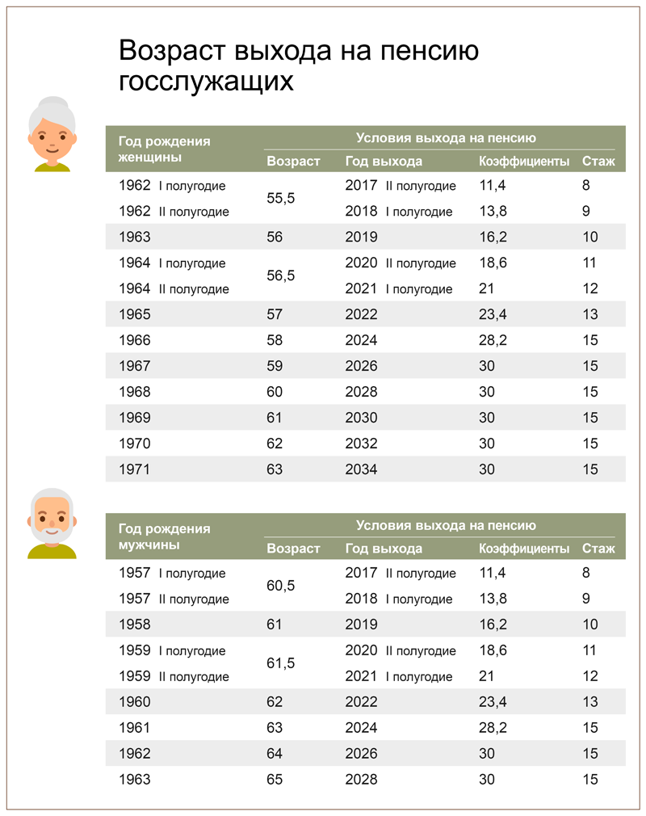

Назначение социальной пенсии
Изменения в пенсионной системе, вступающие в силу с 2019 года, не затрагивают социальную пенсию по инвалидности и по потере кормильца, которые назначаются безотносительно к общеустановленному пенсионному возрасту. Как и в случае со страховой пенсией, в отношении пенсий по государственному обеспечению полностью сохраняется право людей, потерявших трудоспособность из-за инвалидности, обратиться за назначением пенсии независимо от возраста.
Возраст, по достижении которого возникает право на социальную пенсию по старости, повышается на 5 лет в соответствии с поэтапным переходным периодом. К 2028 году мужчинам социальная пенсия по старости будет назначаться по достижении 70 лет, женщинам – по достижении 65 лет.

Новые основания для досрочного выхода на пенсию
Досрочное назначение пенсии за длительный стаж
Предусматривается новое основание для граждан, имеющих большой стаж. Женщины со стажем не менее 37 лет и мужчины со стажем не менее 42 лет смогут выйти на пенсию на два года раньше общеустановленного пенсионного возраста, но не ранее 55 лет для женщин и 60 лет для мужчин.
Досрочное назначение пенсии многодетным женщинам с тремя и четырьмя детьми
Многодетные женщины с тремя и четырьмя детьми получают право досрочного выхода на пенсию. Если у женщины трое детей, она сможет выйти на пенсию на три года раньше нового пенсионного возраста с учетом переходных положений. Если у женщины четверо детей – на четыре года раньше нового пенсионного возраста с учетом переходных положений.
При этом для досрочного выхода на пенсию многодетным женщинам необходимо выработать в общей сложности 15 лет страхового стажа.

Досрочное назначение пенсии безработным гражданам
Для граждан предпенсионного возраста сохраняется возможность выйти на пенсию раньше установленного пенсионного возраста при отсутствии возможности трудоустройства. Пенсия в таких случаях устанавливается на два года раньше нового пенсионного возраста с учетом переходного периода.
Помимо этого, для граждан предпенсионного возраста с 1 января 2019 года увеличивается максимальный размер пособия по безработице с 4900 рублей до 11280 рублей. Период такой выплаты устанавливается в один год.

Выплата пенсионных накоплений
Вступившие в силу изменения в пенсионном законодательстве не меняют правил назначения и выплаты пенсионных накоплений. Пенсионный возраст, дающий право на их получение, остается в прежних границах – на уровне 55 лет для женщин и 60 лет для мужчин. Это распространяется на все виды выплаты пенсионных накоплений, включая накопительную пенсию, срочную и единовременную выплаты. Как и раньше, пенсионные накопления назначаются при наличии минимально необходимых пенсионных коэффициентов и стажа: в 2020 году это 18,6 коэффициента и 11 лет соответственно.

